ASSUNTO :. INDICO PARA QUE O DEPARTAMENTO COMPETENTE, QUE SEJA REALIZADO LIMPEZA DO PASSEIO PÚBLICO LOCALIZADO NOS ARREDORES DO BOSQUE DO COMPROMISSO, NO PARQUE DO ESTADO II.

DESPACHO:.

SALA DAS SESSÕES ____/____/_____

PRESIDENTE DA MESA

INDICAÇÃO Nº , DE 2019

SENHOR PRESIDENTE,
SENHORES VEREADORES,

INDICO ao Exmo Senhor Prefeito Municipal para que o departamento competente, que seja realizado limpeza do passeio público localizado nos arredores do Bosque do Compromisso, no Parque do Estado II.
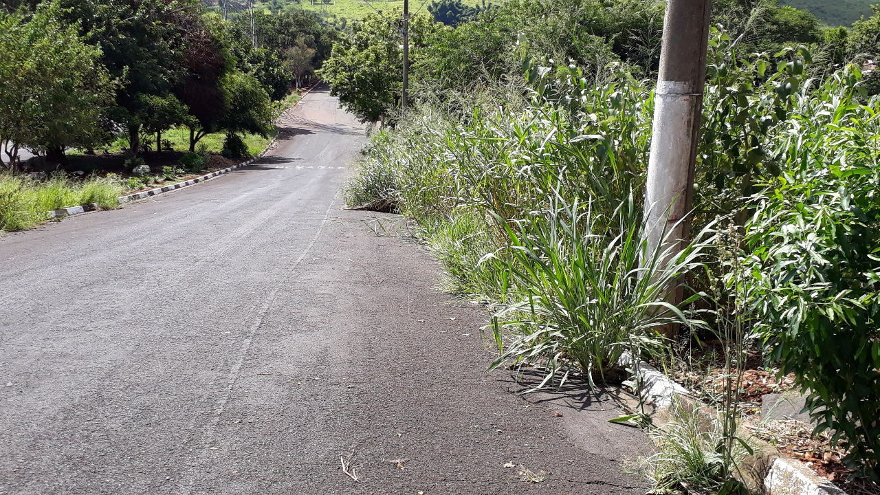

SALA DAS SESSÕES “VEREADOR SANTO RÓTOLLI”, aos 08 de fevereiro de 2019.

VEREADOR LUIS ROBERTO TAVARES

